网站设计与建设合同书
甲方：
乙方：
甲乙双方经友好协商，就甲方委托乙方进行网站建设达成以下协议，双方申明，双方都已理解并认可了本合同的所有内容，同意承担各自应承担的权利和义务，忠实地履行本合同。

第—章 委托业务范围
1.本合同规定的项目的工作内容、工作进度安排和付款方式等信息由附件致明，细目请参见附件。
2.本合同附件为本合同不可分割的一部分，与合同正文只有同等法律效力。

第二章 双方的权利和义务
1.甲方的权利和义务
1-1 甲方应在网站建设完成五天内验收。
1-2 甲方应在合同签订三天内，将网站制作有关的文字材料及图片材料提供给乙方，甲方保证所提供的所有资料完整、真实、合法（乙方对甲方提供的文字及图片资料中所涉及的一切法律问题不承担任何法律责任）、图片清晰、文字材料为电子文档格式。

2.乙方的权利和义务
2-1 乙方应依据双方签订的需求文档，在双方约定的时间内，完成合同中规定的内容，乙方可以对甲方网站的设计提出乙方的意见和建议。
2-2 双方合作期间，乙方对甲方提供的资料不得以任何方式泄露给第三方。
2-5 乙方完成网站建设后需及时向甲方提供工作成果供甲方使用。
2-6 乙方有义务对甲方汇报项目进程汇报。

第三章 网站流程
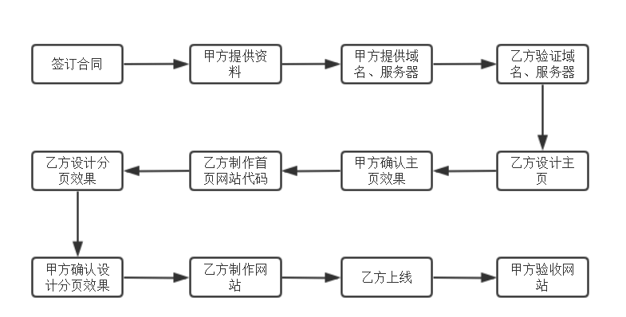

第四章 网站维护
网站开发完成，乙方应在三个月内免费为甲方提供的网站技术内容进行维护。

第五章 合同金额及付款
1、开发费用∶包括网站页面设计与制作等，共计人民币︰ 元。本协议涉及的总金额为人民币： 元(大写)，其细节由本协议附表描述。协议签订后当日内，甲方应支付乙方协议总金额元人民币的20%，共计人民币︰ 元(大写) 。项目完成三天内，甲方应支付剩余项目费用80%，共计人民币︰ 元(大写)。
2、乙方收取本合同款项的指定银行账户如下︰
开户行：
账号：
姓名：
3、服务器费用∶经协商由商家自行提供；
域名∶ 元/年;

第六章 验收标准
1.甲方可以通过任何与因特网进行网络连接的计算机浏览自己的网站。
2.网站无文字拼写及图片错误(以甲方提供的材料为标准)。
3.甲方需在乙方提供完整的设计稿及相关代码的三日内进行验收，若甲方逾期，则视为自动验收。

第七章 争议解决
1.双方因合同的解释或履行产生争议，由双方协商解决。协商不成，双方均有权终止合同。
2.甲方付清应付乙方的全部款项后，甲方正式独立享有网站的全部所有权。

第八章 其他
1 在网站制作的全过程中，乙方向甲方提出补充资料需求时，甲方需及时提供。
2 乙方拥有网站设计与建设的知识产权，甲方拥有网站的使用权。

